超星学习通作业论文查重检测操作指南
- 首先登录电脑网页端：shzfxy.fanya.chaoxing.com
- 登录后，点击课程进入，点击右上角体验新版
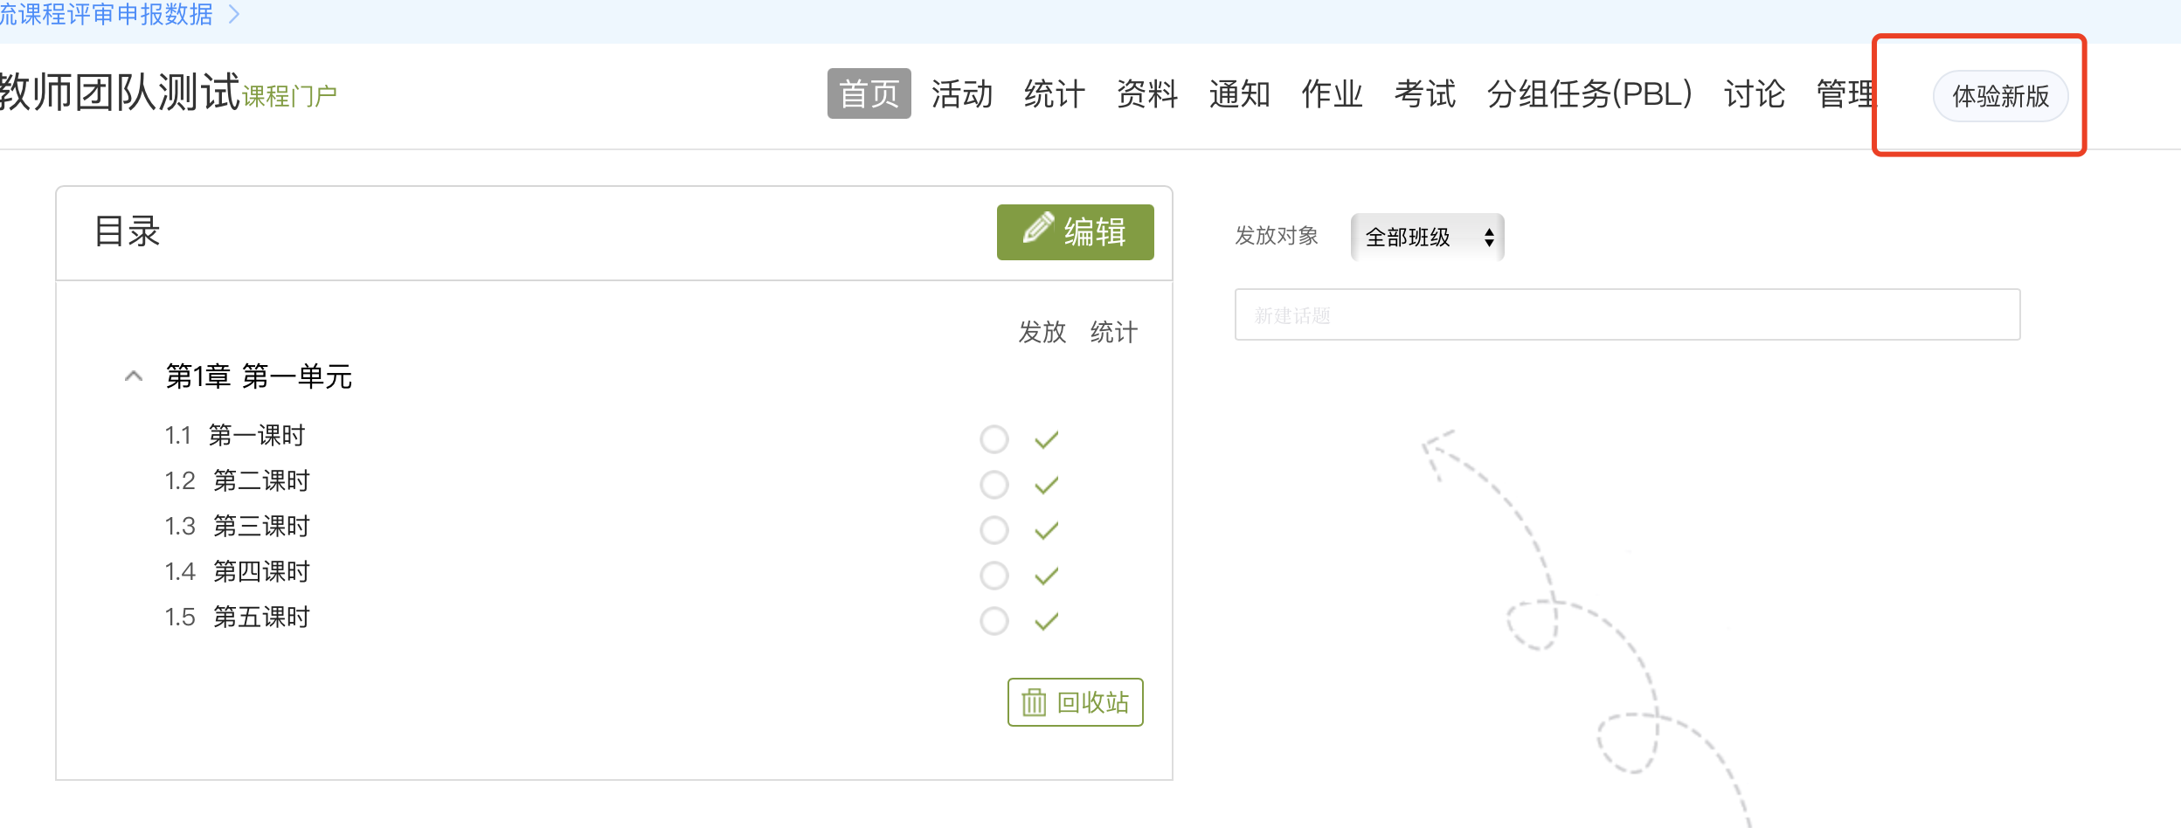
- 点击作业或者考试栏目，点击新建作业，设置一道简答题。
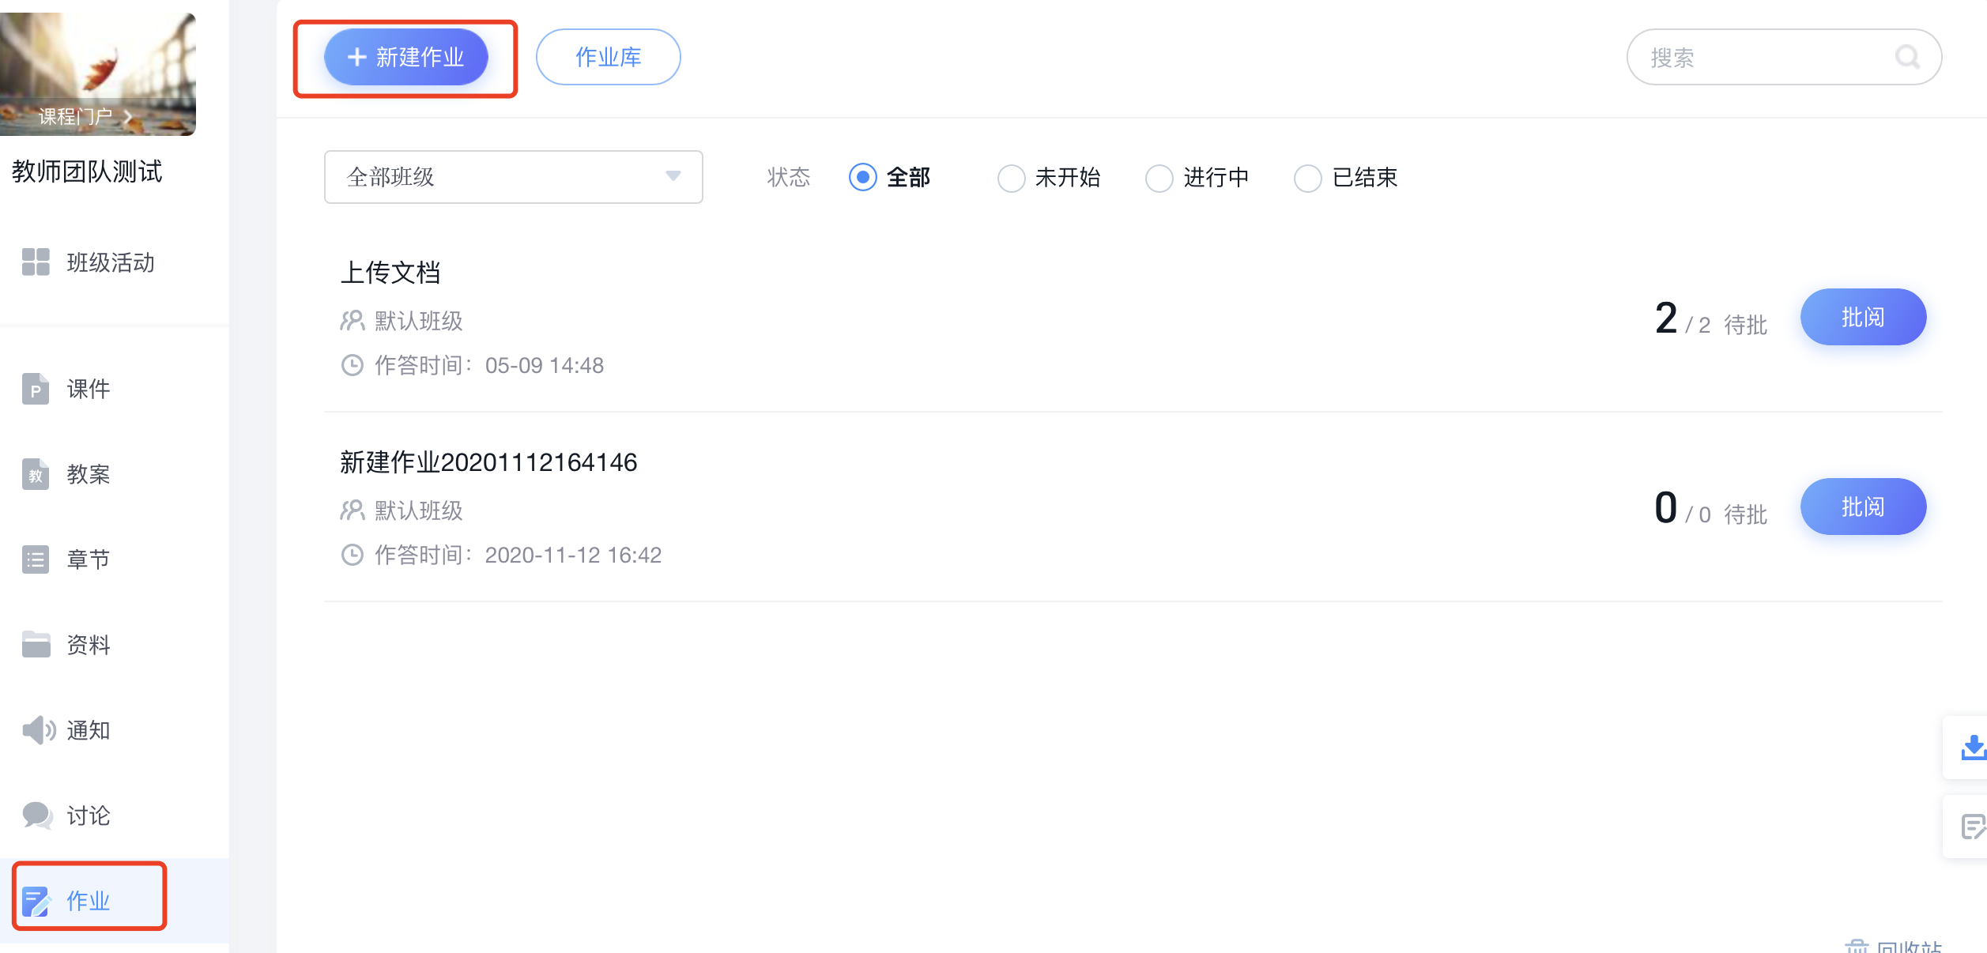
- 点击作业库，点击发布，设置论文提交时间，发布班级对象等。
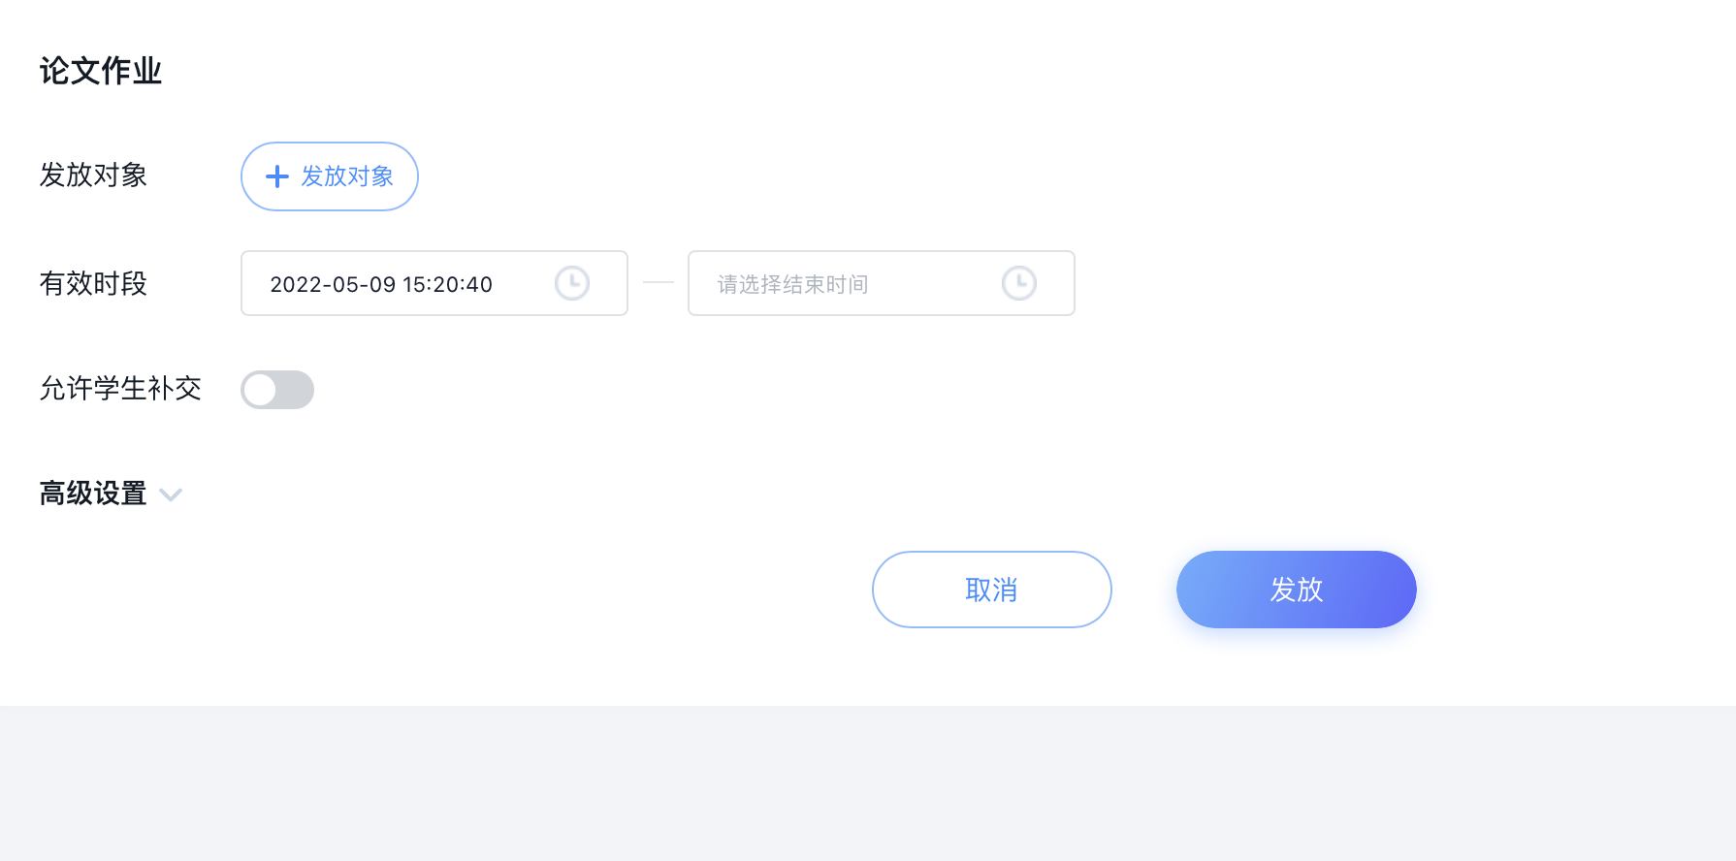

- 学生上传后，点击批阅
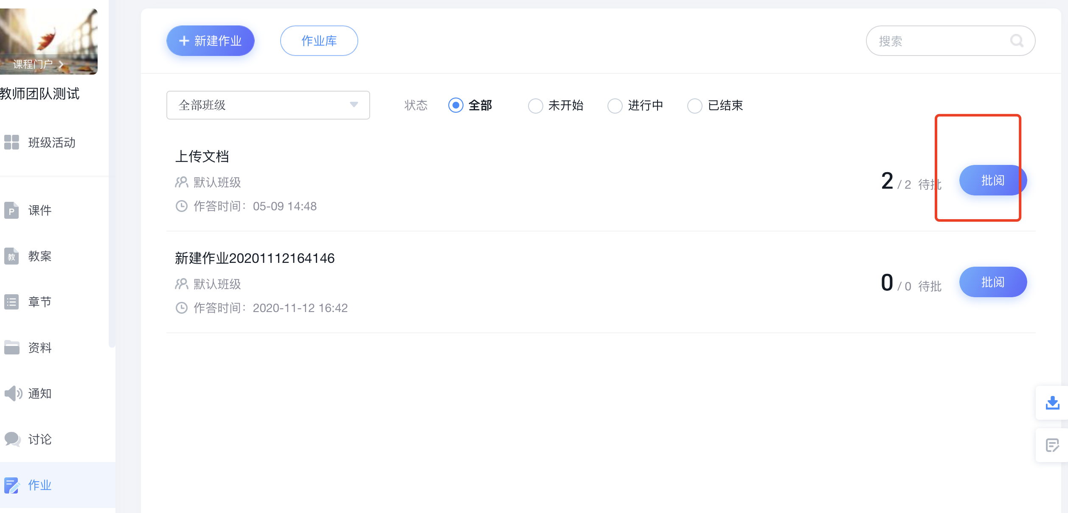
- 选择按提批阅，点击批阅
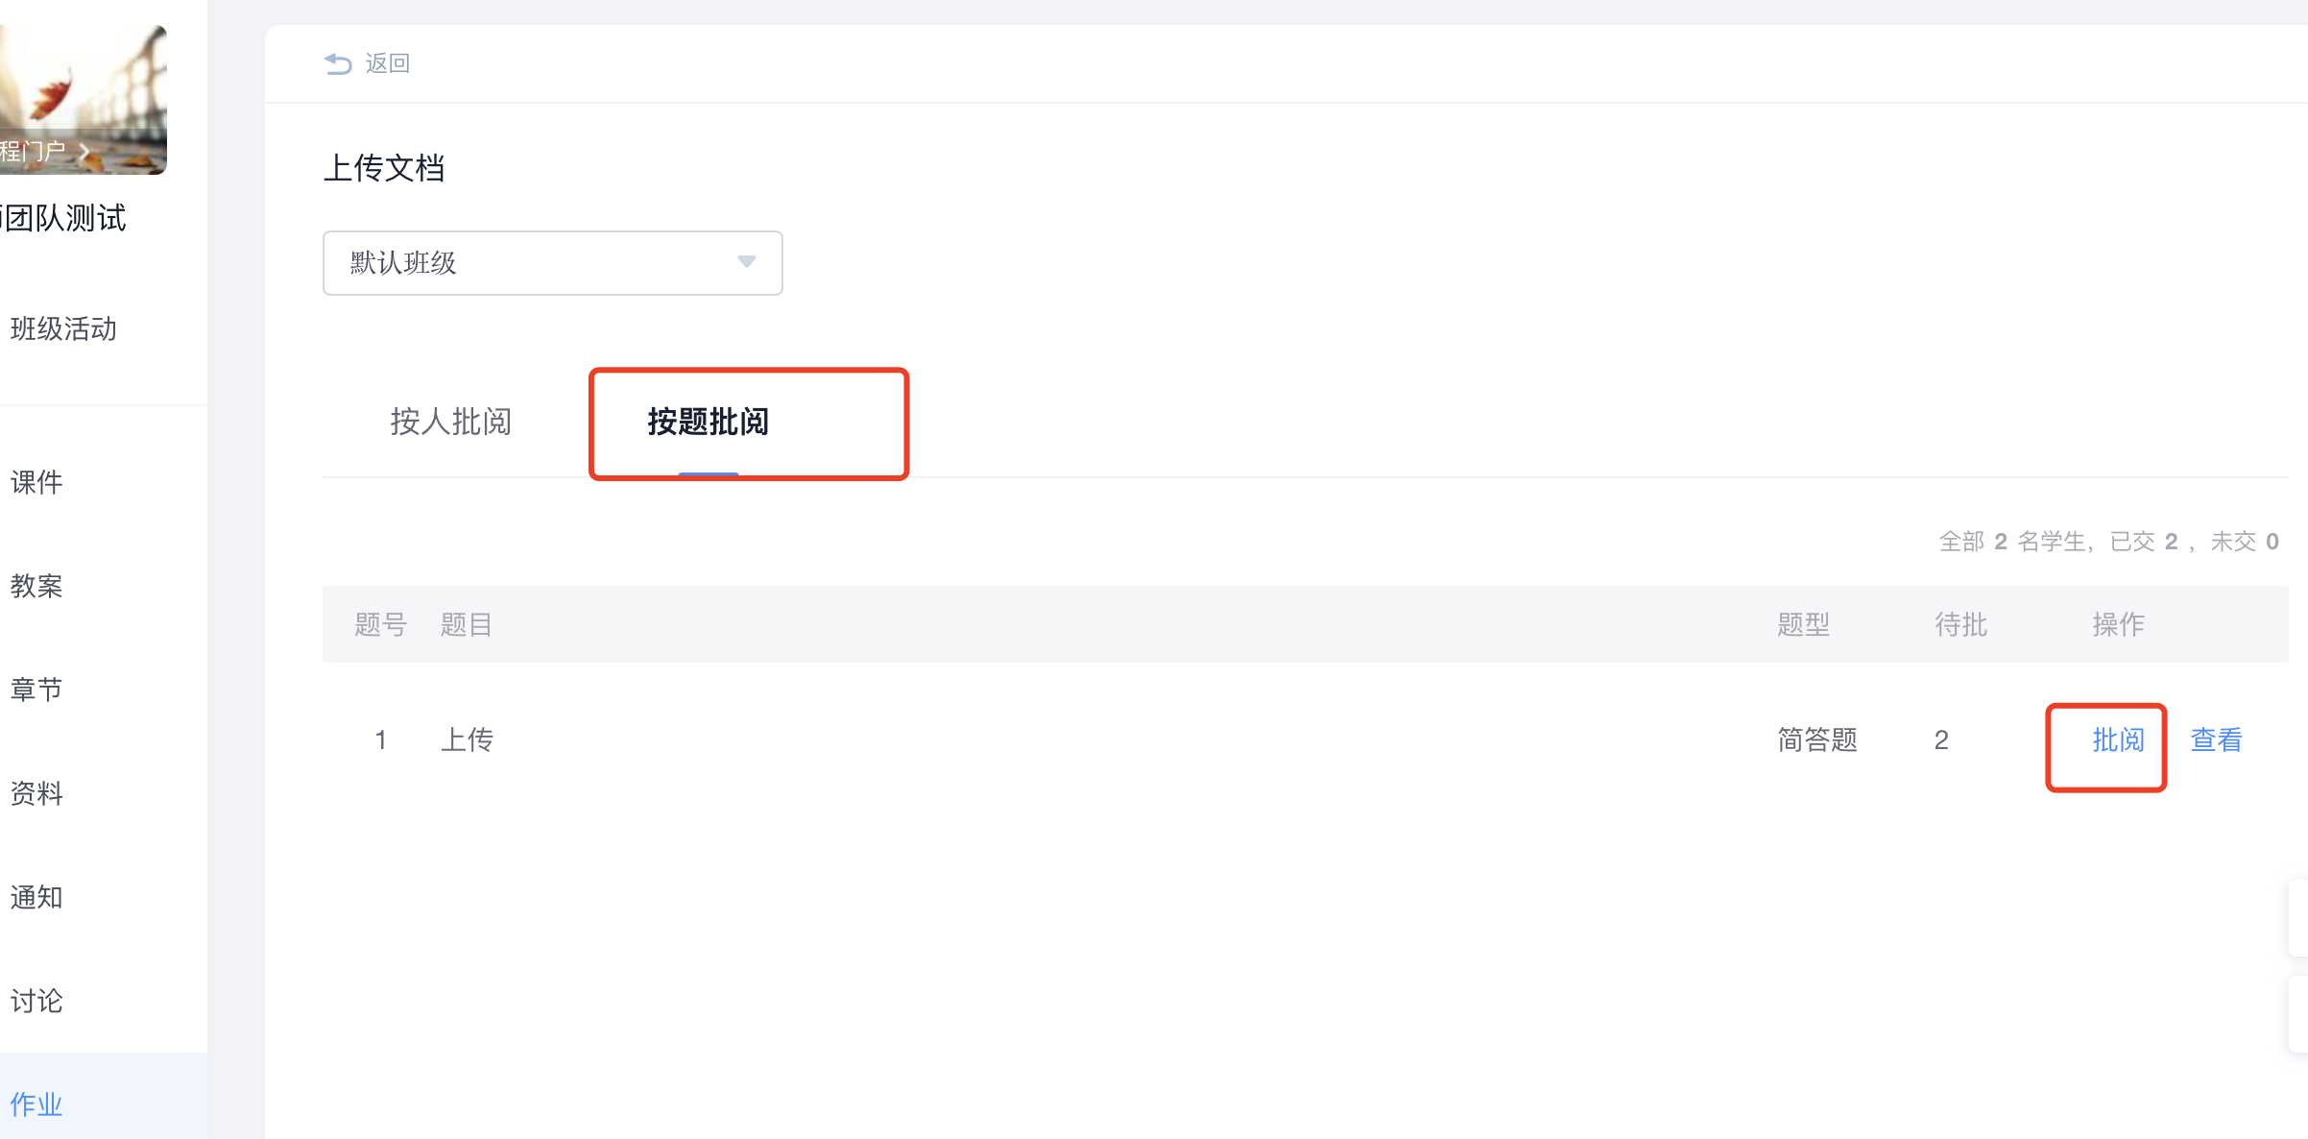
- 点击查重
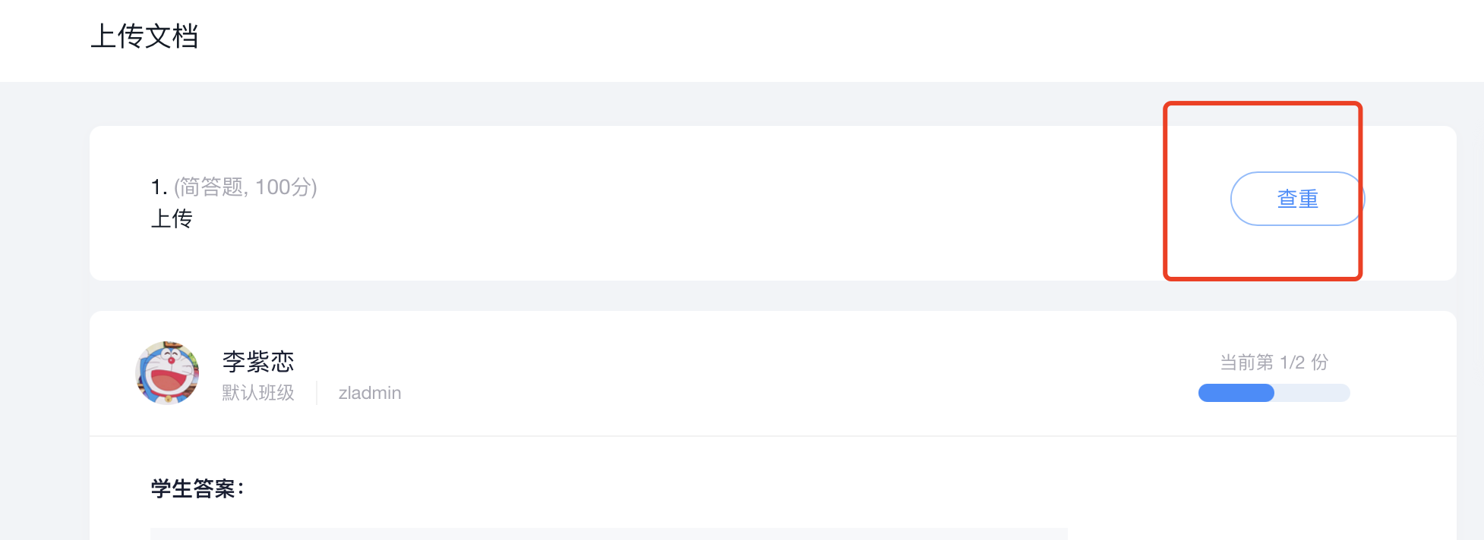
- 有班级内查重和大雅相似度查重，选择进行点击查重，点击后需要一段时间，过段时间再点击查重看结果（这个时间根据体量的不同时间也不同，也和高峰时间段有关系，无需在界面等待。）
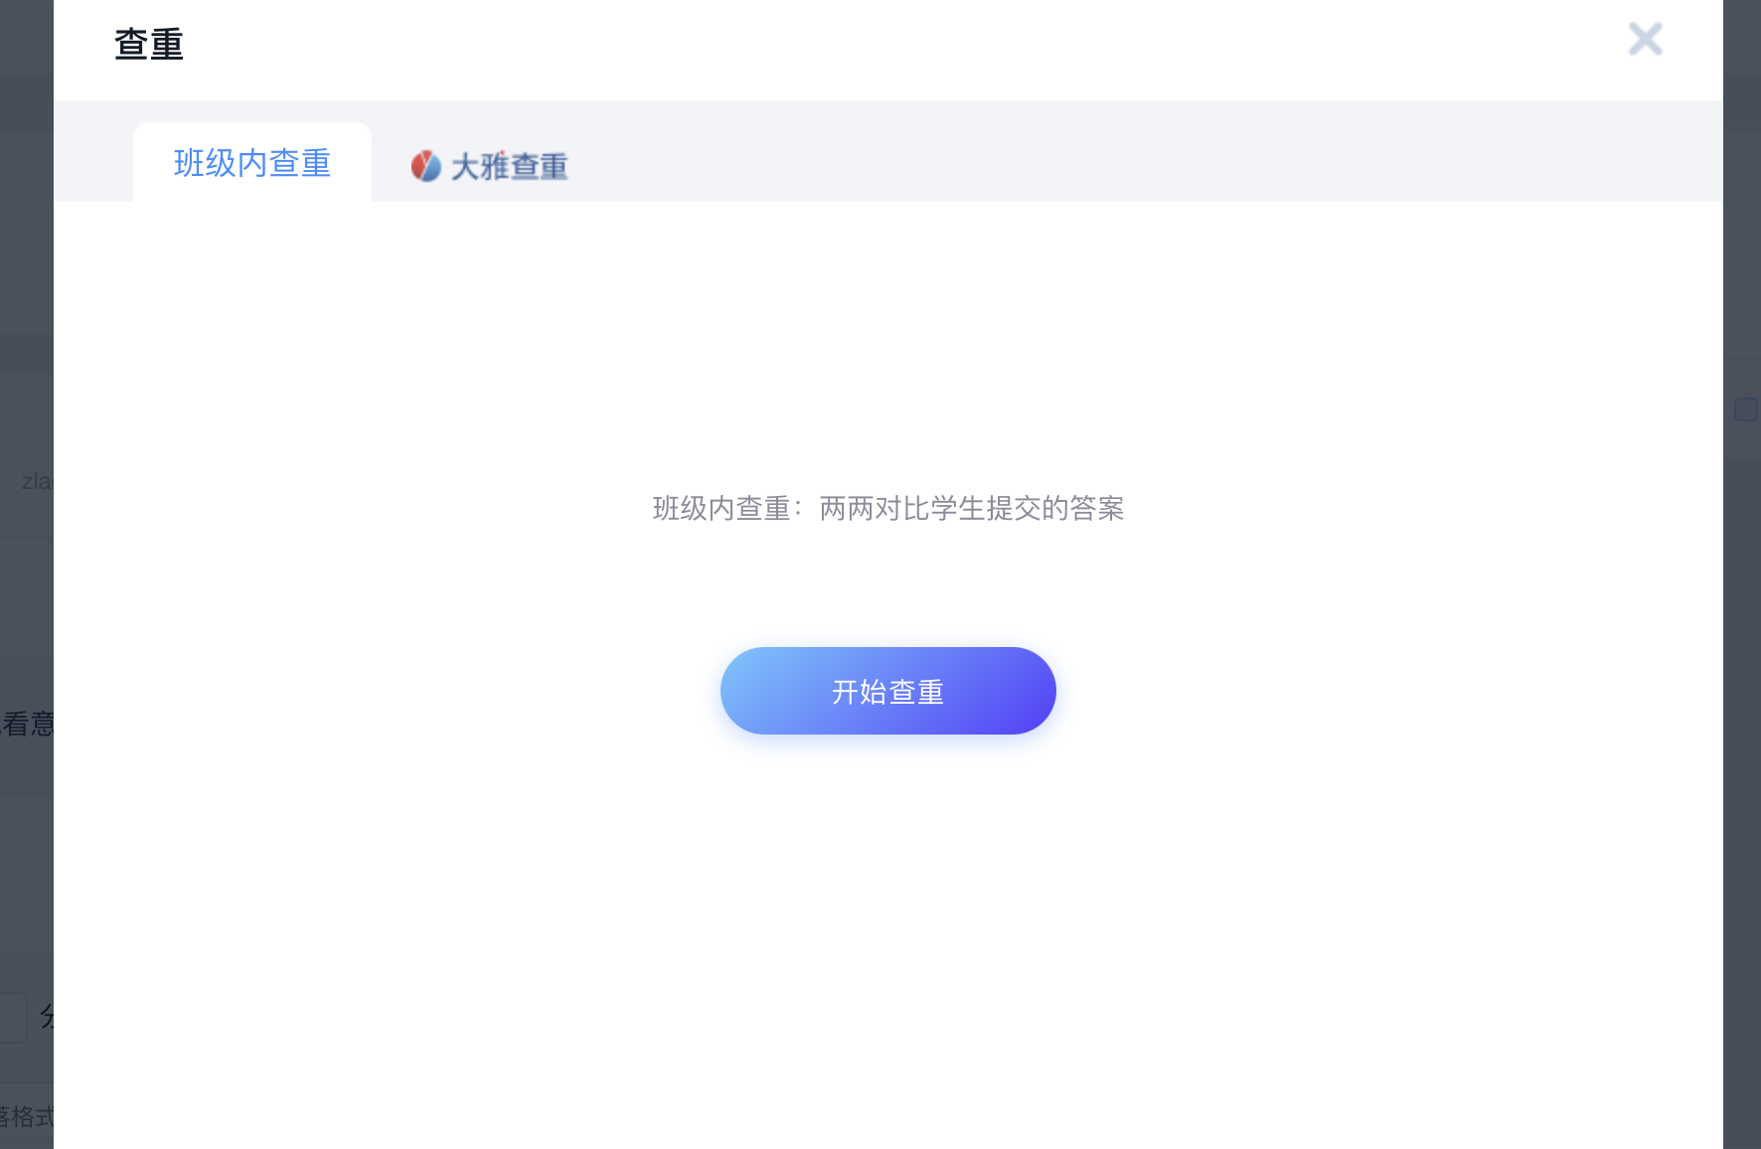
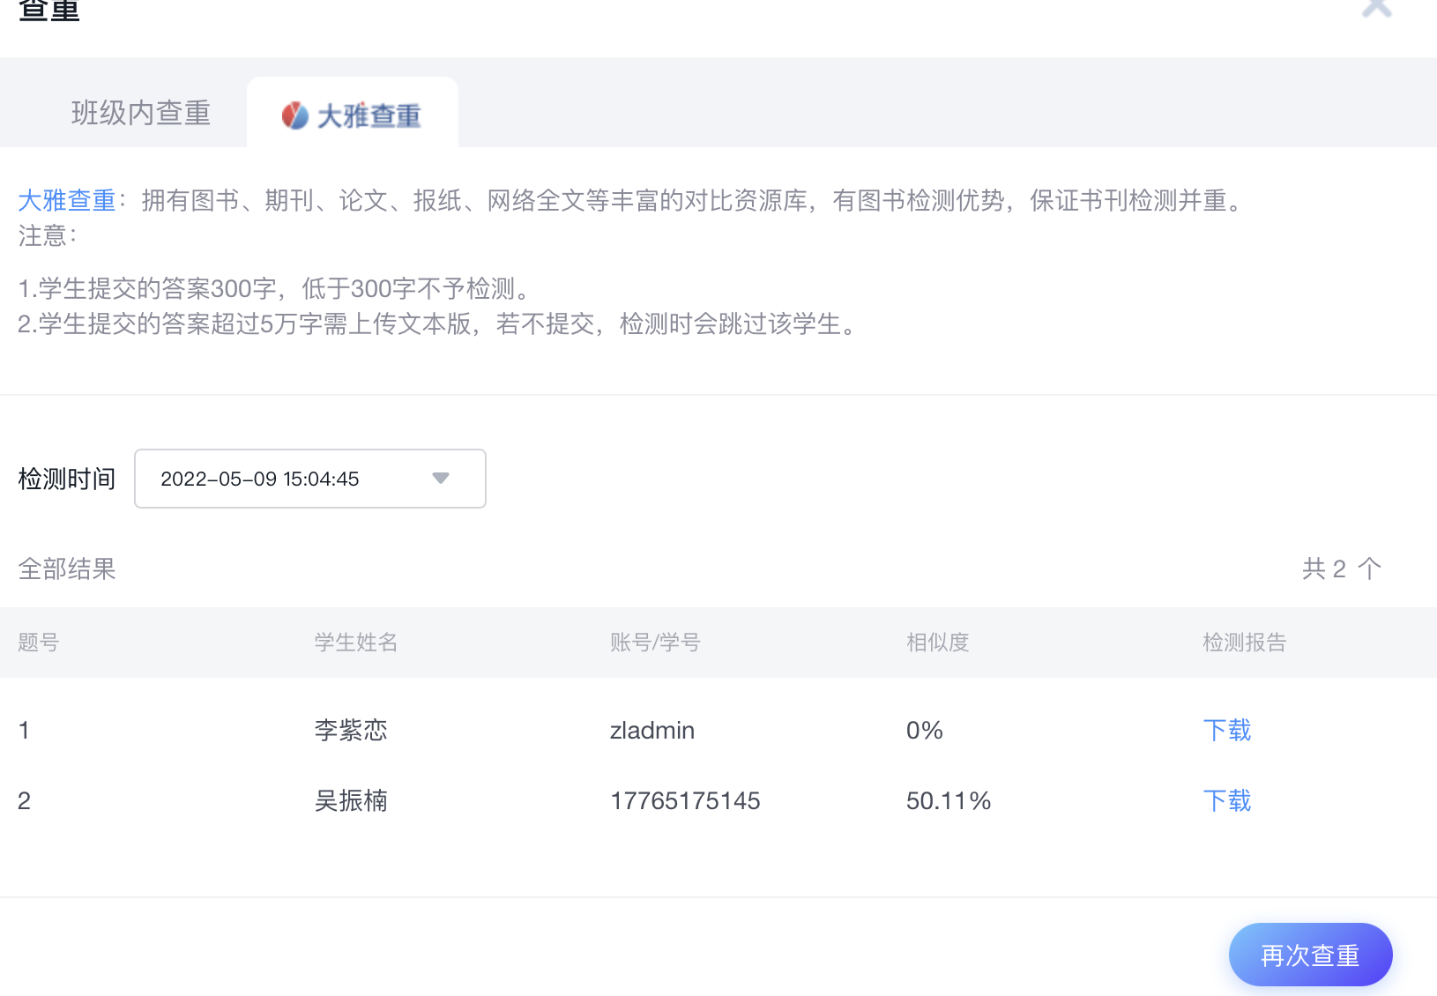
9.查重结束后，可以下载检测报告。

